Глава 1. Как не испугаться нового и вспомнить старое.

Как приятно видеть заботливых родителей, которые еще не потеряли настоящего детского любопытства и с удовольствием ныряют в глубины новых познаний! Приветствую всех Вас! Надеюсь, наше сотрудничество будет приятным, а самое главным – полезным для Ваших талантливых и способных детей, которым время от времени нужна будет Ваша помощь. Теперь Вы сможете ее оказать, не отсылая Ваших милых чад к папе или маме, которые совершенно случайно во время своего обучения в школе познали радость изучения английского языка и помнят что такое «фазер», «мазер», а также «систер» и «бразер». Хорошо, если при этом не путается в голове повседневные фразы полиглота типа: «Ахтунг, ахтунг!», «Парле франце» или в лучшем случае «их бин больной» (что действительно бывает очень часто после тяжелого рабочего дня и совсем нет дела до английского).
Итак, начнем наши исследования всех тонкостей и удовольствий изучения английского прямо с алфавита. Не думайте, что Вы не сможете освоить его. Дело в том, что я вообще не обучаю детей алфавиту. И Вы поймете, почему. Но Вас я поднапрягу в этой задаче, потому что Вам очень захочется послушать, как Ваши мальчики и девочки читают, и правильно ли при этом они произносят слова.
Я предлагаю Вам познакомиться с теми наработками, которые сделали Ваши дети. Они представили все (или почти все) буквы английского алфавита в виде стихов и презентовали свою работу перед всем классом и даже некоторыми учителями.
Для начала скажу, что в английском языке мы читаем звуки, пишем буквы, а думаем как написать. Поэтому лучше начать именно со звуков:

Аа – буква [ей], которая читается как русская Э в коротких словах, например
CAT [kЭт] 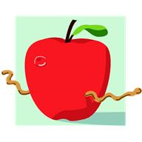APPLE [Эпл]
HAT [хЭт] RABBIT [рЭбит]

Эта же буква читается и как ЭЙ (так она звучит и в алфавите- вспомните, пожалуйста «ЭЙ, БИ, СИ…». Но так она читается, если в конце английского слова стоит «немая» буква, похожая на русскую букву Е. Она действительно «немая», приблизительно так же, как и наша буква Д в слове «празДник». Ну-ка, попробуйте прочитать следующие слова самостоятельно. Уверена, в Вас получится.
SNAKE [снЭЙk] CASE [kЭЙс]

Кстати, если у меня чего-то много, я добавляю к английскому слову букву S. Вы со временем убедитесь, что англичане очень любят эту букву. Наверное, потому что она символизирует доллар (хотя, как Вы знаете, в Британии в обиходе фунты, а не доллары). Но для нас это не очень важно. Доллар – он и в Африке доллар. Дам еще два примера, только теперь существительные возьму во множественном числе.

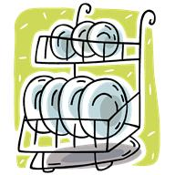 PLATES [плЙтс] PLANES [плЭЙнс]

Ii – еще одна буква – буква АЙ, хитро называющаяся дифтонгом. Почему? Потому что, как и буква «А» может проявлять двойственную натуру. В первом случае они читается как и наша украинская буква «і». Привожу Вам примеры:

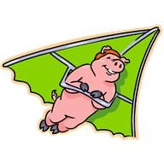PIG [пiг] SWIM [свiм]
LIPS [лiпс] MITTENS [мiтeнс]

Видите, уже не нужно объяснять, почему в слове LIPS и MITTENS в конце слова стоит знакомый нам доллар. И губы, и рукавички всегда в паре (думаю, Вы не будете спорить).
А теперь эта же буква проявляет себя иначе – как и в алфавите читается АЙ. Это происходит по той же причине – чаще всего в конце слова будет стоять «немая» буква Е, которая в английском языке является буквой, которую мы произносим как звук «и».
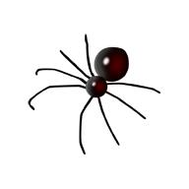SPIDER [спАЙдe] MIKE [мАЙk]
(ни в коем случае не «спидер»)

BIKE [бАЙk] 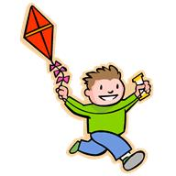KITE [kАЙт]

Идем дальше и знакомимся с еще одной по-женски непостоянной буквой Uu. Здесь сохраняется тот же принцип: читаем подобно нашему звуку А ( только очень коротким, отрывистым) в закрытом слоге и подобно нашему звуку Ю в словах, которые заканчиваются на «немую» ‘e’или на любую гласную букву.

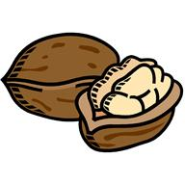NUT [нAт] CUP [kAп]
А теперь открытый слог, где хорошо произносим русский звук Ю-Ю-Ю, а еще точнее ЙУ:

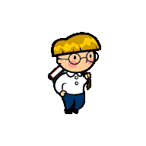PU-PIL [пЙУпл] 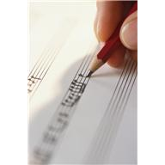MU-SIC [мЙУзик]

Но еще лучше, если Вы поймете странный язык фонетических знаков. Я сказала очень страшную фразу, но не бойтесь – все новое кажется непреодолимой трудностью. Но если Ваши дети с этим разобрались, значит это под силу и Вам. Не забывайте - Вы самые заботливые родители в мире!!! Итак, фонетические знаки – это такие крючочки, которые сидят в клетках и показывают, как читается слово. Я дам Вам весь набор этих крючочков и их соответствие на русском языке. Когда Вы заглянете в словарь (а Вы обязательно в него заглянете), Вы сможете без труда по транскрипции прочитать английское слово. Другими словами, Вы вытащите слово из клетки и прочтет его правильно. А Ваше чадо будет смотреть на Вас глазами, полными восхищения и доверия.

æ широко открываем ротик и говорим Э-Э-Э
ð язычок между зубами и говорим звук З-З-З
θ язычок между зубами и говорим звук С-С-С
ʤ становимся пчелками и жужжим ДЖ-ДЖ-ДЖ
ʃ этот звук шипит. Сочетание двух букв Sh: Ш-Ш-Ш
tʃ этот звук чихает. Сочетание двух букв Ch: Ч-Ч-Ч
ɜ звук похожий на наш звук «ё» в слове «мед», очень изящный
Ə просто мягкое придыхание. Это – еврейский звук «шва», что означает
«пустой»
ᴐ действительно, недоделанное «о»
ἀ долгая А-А-А, как при осмотре врача ЛОРа
ᴧ а это короткая А, отрывистая

Глава 2. Не учите алфавит – не сбивайте аппетит!

Есть еще несколько правил чтения для сочетания букв, но они при тренировке сами к Вам притрутся. Я дам только лишь самые распространенные и легкие для запоминания. Например, две буквы ОО читаются как звук У-У-У. Я деткам рассказываю, что такие слова – очень УУУмные и носят очки. А действительно, умные слова, а главное – очень важные в нашей жизни. Убедитесь сами:

BOOK [бУк] COOK [kУk]
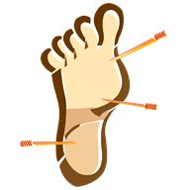FOOT [фУт]  MOON [мУн]

Теперь Вы легко сможете проверить, правильно ли Ваши дети читают. Единственное, что Вы должны сделать – это иметь перед глазами распечатки, которыми детки пользуются, чтобы научиться читать. Бывает, что даже очень заботливые родители что-то упускают. И я этот случай учла. Для Вас, заботливые родители, отдельная распечатка со всеми соответствующими русскому языку звуками.

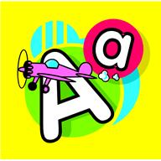 буква ЭЙ, наш русский звук Э (открываем рот широко).
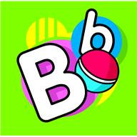 буква БИ, наш русский звук Б.
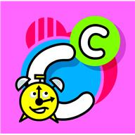буква СИ, наш русский звук К
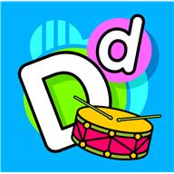буква ДИ, наш русский звук Д.
 буква И, наш русский звук Э (рот НЕ широко, иначе изменится значение слова)
 буква ЭФ, наш русский звук Ф.
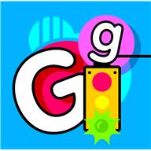 буква ДЖИ, наш русский звук Г (или ДЖ)
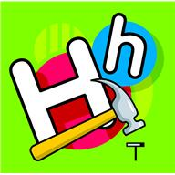 буква ЭЙТЧ, наш русский звук Х с эротическим придыханием
буква АЙ, наш русский звук И или АЙ (смотри выше примеры).
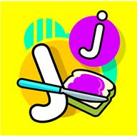 буква ДЖЕЙ, наш русский звук ДЖ или Й.
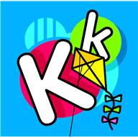 буква КЕЙ, наш русский звук (догадайтесь сами) конечно, К.
 буква ЭЛ, наш русский звук Л.
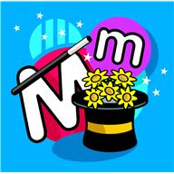 буква ЭМ, наш русский звук М.
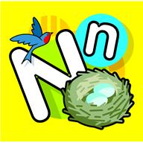 буква ЭН, наш русский звук Н.
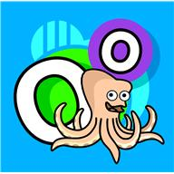 буква ОУ, наш русский звук О или ОУ.
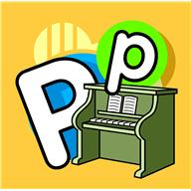 буква ПИ, наш русский звук П.
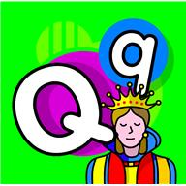 буква КЬЮ, наш русский звук КВ. Кстати, этот буква никогда самостоятельно не стоит и не читается, только вместе с буквой U.
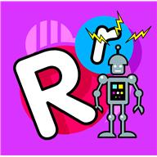 буква АР, наш русский звук Р. Сами понимаете, эквивалента достойного в русском языке нет, так что придется Вам слушать внимательно, как эти звуки произносят Ваши способные дети. Единственное, что Вам нужно сделать – это представить, что на приеме у ЛОРа Вы показываете горло и произносите при этом звук А-А-А-А…
 буква ЭС, наш русский звук С.
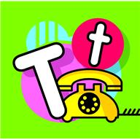 буква ТИ, наш русский звук Т.
 буква Ю, наш русский А или ЙУ (смотри выше примеры).
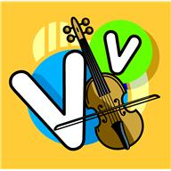 буква ВИ, наш русский звук В без особых выкрутасов.
 буква ДАБЛ Ю, наш русский звук В. ТОЛЬКО произносить его надо с круглым ротиком, чтобы звук стал похож на кваканье.
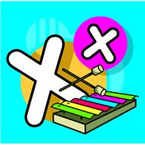 буква ЭКС, наш русский звук КС (зовем Мурочку кс-кс).
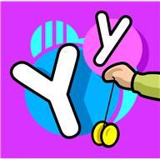 буква УАЙ, наш русский звук И (если в конце слова).
 буква ЗЕД, наш русский звонкий З.
Теперь Вы, наверное, понимаете, почему я не начинаю учить детей языку с алфавита. И вообще не заставляю знать алфавит наизусть. Представьте, как объяснить деткам, что страшная буква ДАБЛ Ю никогда как ДАБЛ Ю не читается в английских словах. Или, например, буква ЭЙТЧ. Представьте, как бы дети прочитали английское слово «дом» (House)? ЭЙТЧАУЗ!!! Итак, Ваш алфавит выглядит теперь покруче, чем у Ваших деток. Можно приступать к составлению предложения. Но сначала я дам Вам задание. Попробуйте прочитать по транскрипции слова, значение которых зашифрованы в рисунках алфавита. Это – Ваше первое домашнее задание со времен окончания школы. Помолодейте на …надцать лет!

VIOLIN [vaiƏ lin] UMBRELLA[ᴧm brelƏ]

QUEEN [kwi:n] MAGIC [mæʤik]

KITE [kait] HAMMER [hæmƏ]

FISH [fiʃ] EARTH [ɜ:θ]

Если Вы где-то увидели вот такое двоеточие - : - это значит, что звук должен быть длиннее. Ну, вот, вобщем-то и все основные правила. Остальное Вы освоите вместе с детьми.

Глава 3. Высовывайте язычок, господа!

Продолжаем разговор о хитром произношении в английском языке. В этом случае лучше один раз услышать, чем сто раз увидеть. И тем не мене, попробуем потренироваться. А если захотите услышать разговорную речь, то не помешает записать диск самостоятельно, или найти кучу сайтов в Интернете и слушать язык в он-лайн режиме. Итак, новые звуки:
Th - чтобы произнести этот звук нужно не бояться высунуть язычок и прошепелявить русский звук «з» (или «с»). Всем окружающим должен быть виден кончик Вашего языка, безнадежно зажатым между зубами. Посмотрим, какие же слова читаются с таким звуком:

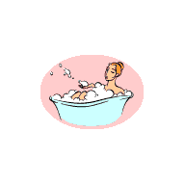 BATH [bᴧθ] –шепелявим букву «с»
TEETH [ti:θ]- шепелявим букву «с»

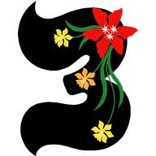 THREE [θri:] - шепелявим букву «с»

THIS IS – [ðis iz] – «это есть» -шепелявим букву «з»
Возникает вопрос : как различить когда произносить «с», а когда «з»? В принципе, такой навык приобретается со временем и с опытом. Но основное правило такое – в начале слове чаще всего произносим «с», за исключением слов “THE”, “THIS”, “THEN”, “THAT”, “THUS”, “THOUTH” ну и некоторых других, о которых Вы будете узнавать постепенно.
Следующий звук, который рассмотрим – чихает. Это буква «С» на стульчике “H” – “Ch”. Как видите соединение этих звуков – читайте «Ч». Смотрим слова:
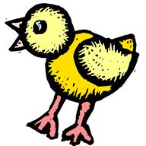CHICK [tʃik] 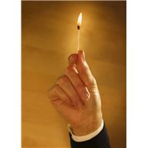MATCH [mætʃ]
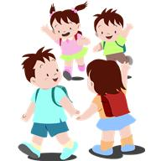CHILDREN [tʃildren] 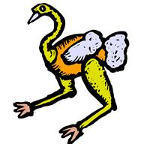OSTRICH [ostritʃ]

Два слова по поводу соединения звуков Sh – змея на стуле очень нервничает и шипит не по-детски: Ш-Ш-Ш. Вот несколько примеров:

SHIP [ʃip] 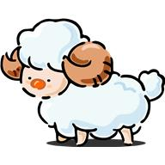SHEEP [ʃi:p] - обратите внимание – если звук И-И-И- произносим долго – «корабль» превращается в «овцу».

Остальные звуки представлю не так весело, но их тоже нужно запомнить:

Kn – «к» никогда не читается

Ck – «с» никогда не читается

Ir, ur, er – изящный звук «ё», как в слове «мед» или «лен».

Ee – читается И-И-И-И

Еа – иногда как «и», иногда как «э» (посмотрите по транскрипционным знакам, которые я давала выше).

Ну, вот, в основном, и все хитрости. Отныне все слова, которые встретятся Вам в учебнике – будет написаны не русскими буквали а загадочными транскрипционными знаками или уже знакомыми Вам звуками английского алфавита. Сложные случаи Ваши дети освоят немного позже и, возможно, научат и Вас.
Глава 4. «Я» - НЕ последняя буква в алфавите.

А сейчас, как и говорилось выше, мы переходим к более взрослому занятию – составлению английских предложений.
Первое, что нужно запомнить: АНГЛИЧАНЕ ОЧЕНЬ УВАЖАЮТ СЕБЯ И НА ПЕРВОЕ МЕСТО СТАВЯТ СЛОВА, КОТОРЫЕ ОТВЕЧАЮТ НА ВОПРОСЫ КТО ИЛИ ЧТО! Так что в этом отношении у нас в природе совсем другое мировоззрение. У нас «Я» - последняя буква в алфавите. А в английском языке слово «Я» и все его заменяющие – на первом месте. Какое отношение к личности – такое и отношение в обществе в целом. Но это уже социально-политические разлогольствования, об этом в другой книжке.
Кроме того, если в английском предложении нет действия – это недопустимо. Например, если в русском предложении типа:

«Мой муж – очень трудолюбивый» 

нет никакого действия (то есть мы не видим, чтобы муж в этом предложении что-то делал), это не значит, что мужа вообще не существует. Он ЕСТЬ, ИМЕЕТСЯ В НАЛИЧИИ, независимо от того, делает что-либо или нет. Справедливо? Вполне!
Далее, представим, что на женской вечеринке собрались дамы, чьи мужья все очень трудолюбивые. Они будут говорить о них в один голос:

«Наши мужья – очень трудолюбивые».

И опять же неважно, производят ли мужья какое-либо действие. И опять же справедливо. Единственное, в чем будет разница – это в английском слове,
которое мы обязательно должны поставить вместо тире. Это слово на русский язык переводится как ЕСТЬ, ИМЕЕТСЯ, НАХОДИТСЯ. В зависимости от числа, так сказать, ничего-не-делающих участников предложения, будет меняться форма этого слова, но не его значение.

Итак, для единственного «лентяя» это слово IS – есть
Для множественного числа это слово ARE - есть
И для слова «Я» - на английском языке I [ай] - AM – есть

Попробуем потренироваться с известной нам ситуацией:
«Мой муж (есть) очень трудолюбивый» | “My Husband IS very hardworking
«Наши мужья (есть) очень трудолюбивые» | “Our Husbands ARE very hardworking”

Понятно, почему в первом случае мы взяли слово IS? Да, потому что муж (Husband) – один-одинешенек. А во втором случае мужей у нас много. Поэтому пишем слово ARE.
Давайте возьмем пример попроще с теми словами, которые известны Вам из уже пройденного материала. Например:

«Кролик – в шляпе». 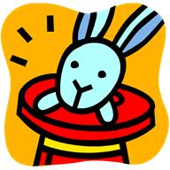

Известно ли нам, что кролик делает в шляпе? Абсолютно нет. Но мы знаем наверняка, что он ЕСТЬ и что он ОДИН. Значит сможем перевести предложение. Кстати, если предмет у нас в единственном числе, перед ним нужно поставить букву А, которая и заменяет в английском языке слово «один». Итак,

«Кролик (есть) в шляпе». - “A rabbit IS in the hat”.

Вы заметили, что появилось еще одно лишнее слово “the” перед словом «шляпа»? Мы это слово не переводим. Оно просто указывает на то, что «шляпа» - определенная, та, в которой сидит кролик. Все знакомые нам предметы употребляются с этим словом. Называется это слово (а также и буква «а» перед кошкой) – артикль.
А теперь возьмем еще один пример, только теперь кроликов будет много. Да еще и подключим название цветов:

«Кролики (есть) черные и розовые». - “The rabbits ARE black and pink”

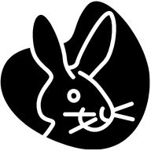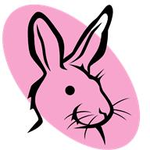

Ну и чтобы закрепить этот материал, предлагаю Вам выполнить задание. Не забудьте, что «Я» в английском языке читается «АЙ» - действительно, когда больно МНЕ – я громко кричу АЙ-АЙ-АЙ. Запомните это! А теперь несколько предложений, которые Вам предстоит перевести. Для подсказки – уже знакомые Вам слова, о значении которых Вы сможете легко догадаться.

- Кошка (есть) черная ________________________________________
- Кошки (есть) розовые_______________________________________
- Губы (есть) розовые_________________________________________
- Я (есть) ученик_____________________________________________
- Мой муж (есть) трудолюбивый________________________________
- Моя (мой) скрипка (есть) волшебная___________________________

